Санкт-Петербургский государственный университет

ГУПАЛОВ Михаил Петрович
Выпускная квалификационная работа
«Геолого-геоморфологическая характеристика Оренбургской области»

Уровень образования: магистратура
Направление 05.04.02 «География»
Основная образовательная программа ВМ.5520*
«Геоморфология»

Научный руководитель:
Доцент, к.г.н.,
Волкова Татьяна Михайловна

Рецензент:
Доцент, к.г.н., Санкт-Петербургский Государственный Университет Телекоммуникаций имени проф. М. А. Бонч-Бруневича
Никитин Михаил Юрьевич

Санкт-Петербург
2019
Содержание

Введение…………………………………………………………………… | 2
Глава 1. Физико-географическая характеристика Оренбургской области............................................................................................................. | 5
1.1. Общее положение…………………………………………………... | 5
1.2. Климат………………………………………………………………. | 5
1.3. Гидрография………………………………………………………... | 9
1.4. Растительность……………………………………………………... | 12
1.5. Почвы……………………………………………………………….. | 15
Глава 2. Геологическое строение Оренбургской области………………. | 17
2.1. Тектоническое строение…………………………………………… | 17
2.2. Строение осадочного чехла………………………………………... | 20
2.3. Полезные ископаемые……………………………………………… | 28
Глава 3. Геоморфологическое строение Оренбургской области………... | 29
3.1. Орографическое описание…………………………………………. | 29
3.2. Рельефообразующие процессы и формы рельефа……………….. | 34
3.3. Морфометрические характеристики рельефа…………………… | 36
Заключение……………………………………………………………….. | 41
Список использованных источников……………………………………. | 42

Введение

В системе рыночных отношений создание совместной транспортной инфраструктуры является приоритетной задачей развития партнерских отношений. Автомагистраль «Шелковый путь», соединяющая территории России, Казахстана и Китая остается главной целью сотрудничества между этими странами. Часть автомагистрали будет проходить через Оренбургскую область, на данный момент осуществляется проектирование [Коммерсант 08.05.2015].
Область занимает одно из лидирующих позиций в сфере добычи нефти и газа в России. Строительство трубопроводного транспорта является приоритетной задачей развития нефтегазового промышленного комплекса области. В 2019 году начнется строительство нефтепровода, который соединит месторождение «Сладковско-Заречное», разрабатываемое «АО САФМАР», с нефтепроводной системой «Транснефти» [Оренбуржье 20.09.2018].
Геолого-геоморфологическая характеристика Оренбургской области может быть использована в процессе проектировки автомагистрали и нефтепровода по территории региона.
Цель данной работы: дать характеристику геолого-геоморфологического строения Оренбургской области.
Для достижения поставленной цели были определены следующие задачи:
1) дать описание физико-географических особенностей;
2) изучить тектоническое и геологическое строение;
3) разработать морфометрические карты рельефа;
4) дать описание орографии и рельефообразующим процессам.
Оренбургскую область изучали С. С. Неуструев, Ф.Н. Мильков, А.А. Чибилев.
Неуструев в своей работе «Естественные районы Оренбургской области» разработал принципы физико-географического районирования региона [Неуструев, 1918].
Ф. Н. Мильков в своих трудах «Чкаловские степи», «От горы Вишневой до Каспийского моря» описывает физико-географические условия Оренбургской области [Мильков, 1947].
А.А. Чибилев в 1995 году написал физико-географический очерк региона под названием «Природа Оренбургской области» [Чибилев, 1995].
Изучением геологического и тектонического строения занимались сотрудники Южно-уральского отделения ВНИГНИ, коллектив авторов в 1975 году выпустил сборник научных статей по стратиграфии, литологии, тектонике, истории геологического развития, нефтегазоносности осадочных образований, под названием «Геология и разработка нефтяных и газовых месторождений Оренбургской области» [Сухаревич, 1975].
В 1990-е годы изучением геологического строения региона занималась «Оренбургская нефтяная акционерная компания» (ОНАКО). Несколько работ сотрудников из сборника научных статей: И.А. Денцкевич «Основные этапы истории геотектонического развития в фанерозое юго-воточной окраины Волго-Уральской антеклизы»; Э.Н. Лукиных, А.К. Беляев «Изучение строения ордовикских отложений в районе Оренбургского вала методами сейсмостратиграфического анализа»; В.И. Кузнецов, И.Н. Малиновский, Н.Ф. Козлова, А.Э. Литуновский « Особенности разработки залежей нефти турнейского яруса Байтуганского месторождения»; Г.Д. Яхимович «Колганский нефтегазоносный бассейн и роль тектоники в его формировании»; С.П. Макарова, Т.Н. Маркова, Н.С. Овнатанова, В.Б. Панфилова «Стратиграфическое расчленение и литолого-фациальные особенности отложений девона в разрезе параметрической скважины Нагумановской площади» [Пантелеев и др., 1998].
Личный вклад автора заключается в создании морфометрических карт Оренбургской области.
Практическая значимость данной работы заключается в возможности использования характеристики при разработке проекта строительства нефтегазопроводов и автомагистралей, расположении сельского хозяйства по территории Оренбургской области.

1. Физико-географическая характеристика Оренбургской области
1.1. Общее положение

Оренбургская область расположена в глубине Евразии на стыке Европейской и Азиатской частей России. Область как бы опоясывает Южный Урал и простирается вытянутой, неравномерной по ширине полосой с запада на восток по южному Предуралью, отрогам Южного Урала и югу Зауралья [Чибилев, 1995].
Оренбургская область расположена между 50 и 54° с.ш., 50 и 62° в.д. На западе граничит с Самарской областью, на северо-западе – с Татарстаном, на юго-западе – с Саратовской областью, на севере – Башкортостаном, на северо-востоке – с Челябинской областью, на востоке и на юге государственная граница с Казахстаном [Чибилев, 1995].
Площадь территории области 124 тыс. км². Общая протяженность границ Оренбуржья 3700 км [Чибилев, 1995].

1.2. Климат

Климат Оренбургской области характеризуется резкой континентальностью. Самый холодный месяц январь, средние температуры – (- 14; - 17 C °) самым жарким месяцем в Оренбургской области является июль (+19; +22 C°). Амплитуда температур превышает 34 С° [Чибилев и др., 2003].
Количество осадков имеет неравномерное распределение по территории области. На северо-западе – 450 мм, на юго-востоке 250 мм. Более 50% осадков выпадает в летний сезон [Чибилев и др., 2003].
Продолжительность залегания снега составляет от 135 дней на юге и до 154 дней на севере. Глубина промерзания почвы от 170 см. В период с апреля по октябрь, многолетняя средняя температура почвы остается положительной [Чибилев и др., 2003].
В среднем без прямой солнечной радиации в Оренбуржье проходят 73 дня в году. Сумма радиационного баланса составляет 1780 мДж [Чибилев и др., 2003].
Атмосферное давление в Оренбургской области имеет годовой ход, с минимальным значением в июле (995, 6 мб), и максимальным в декабре (1010,2 мб) [Чибилев и др., 2003].

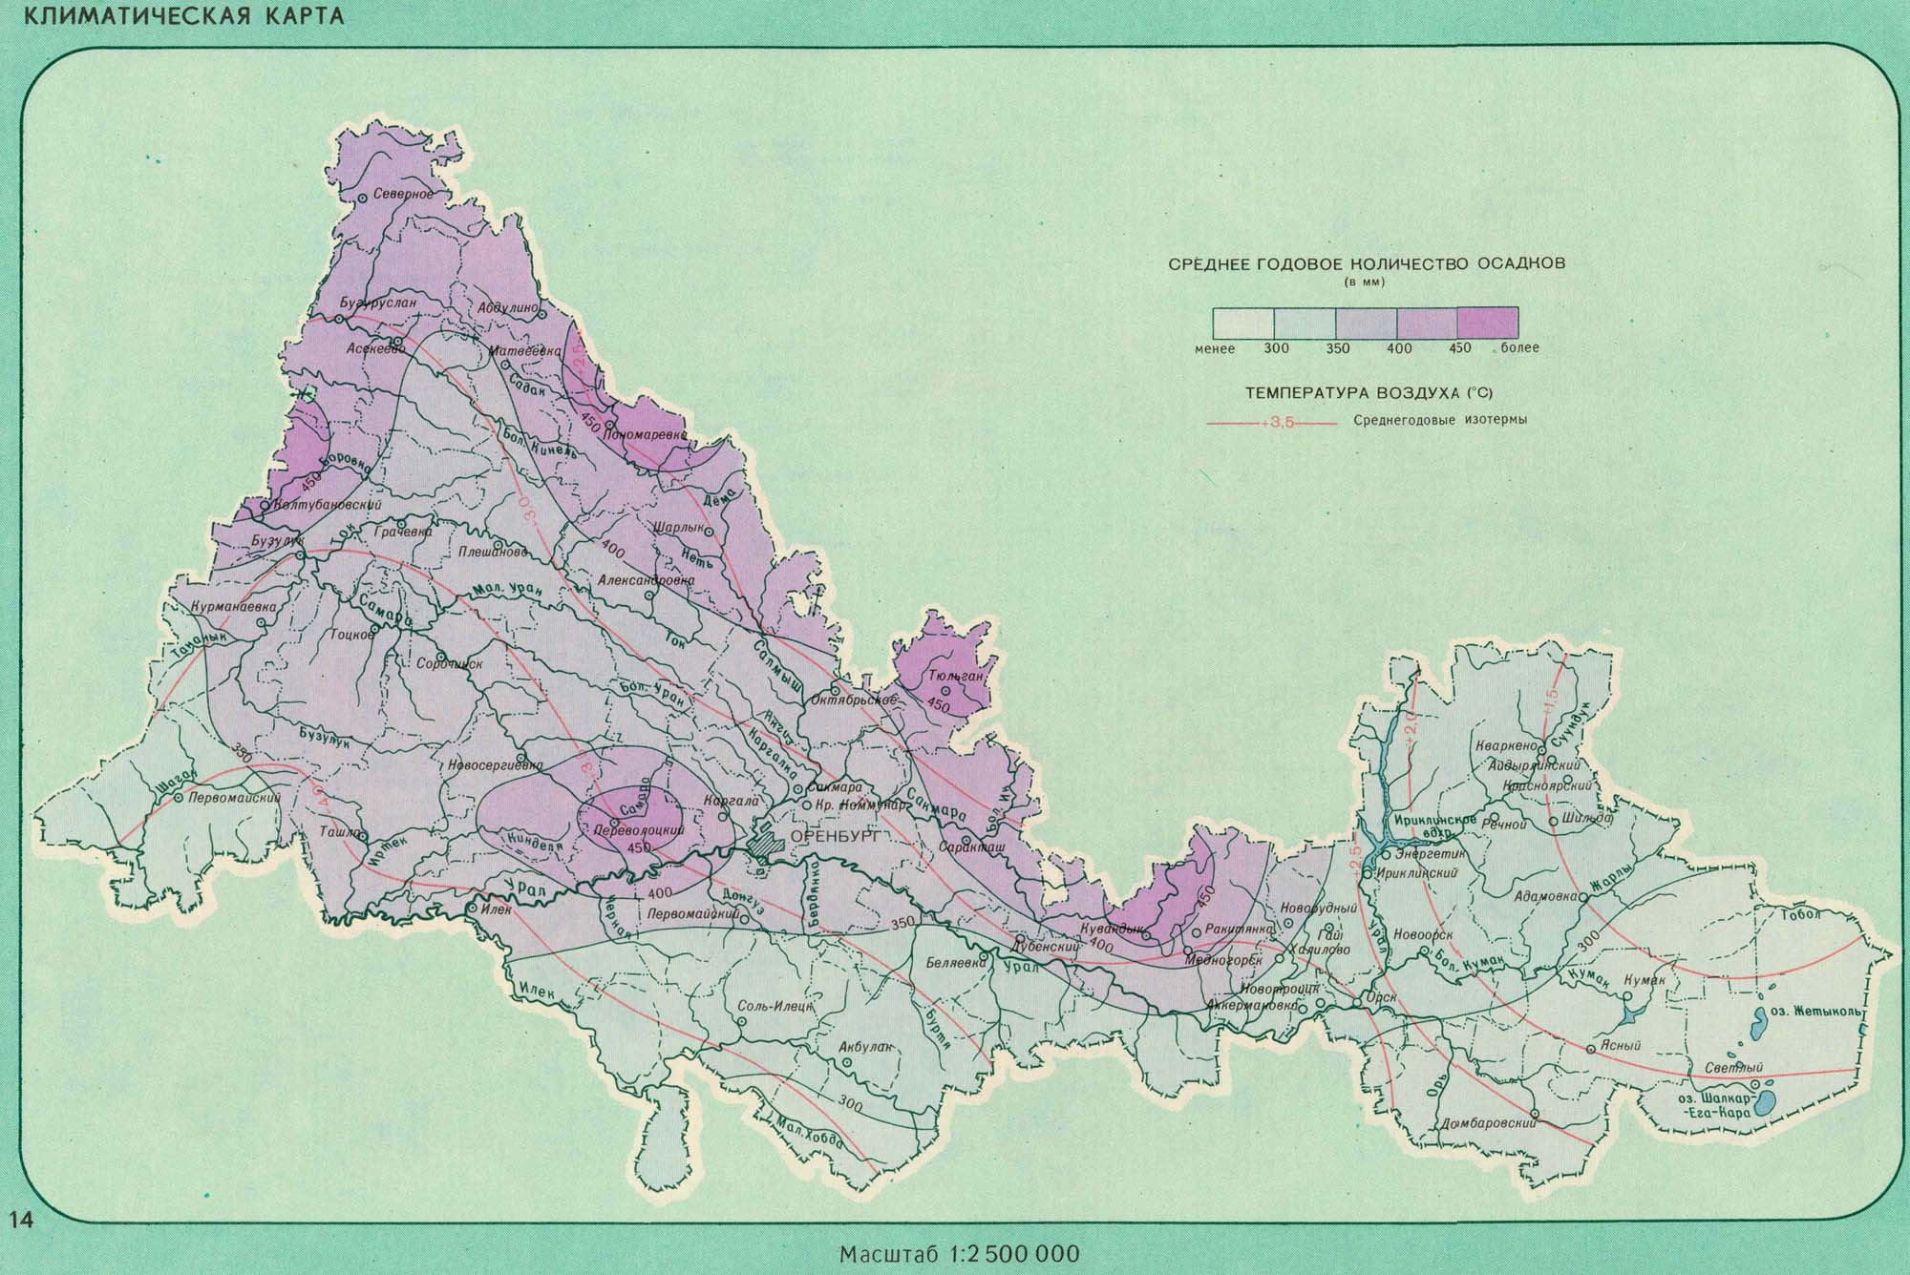
Рисунок 1. Климатическая карта Оренбургской области (Автор А.И. Ефимов) [Атлас Оренбургской области, 1993]
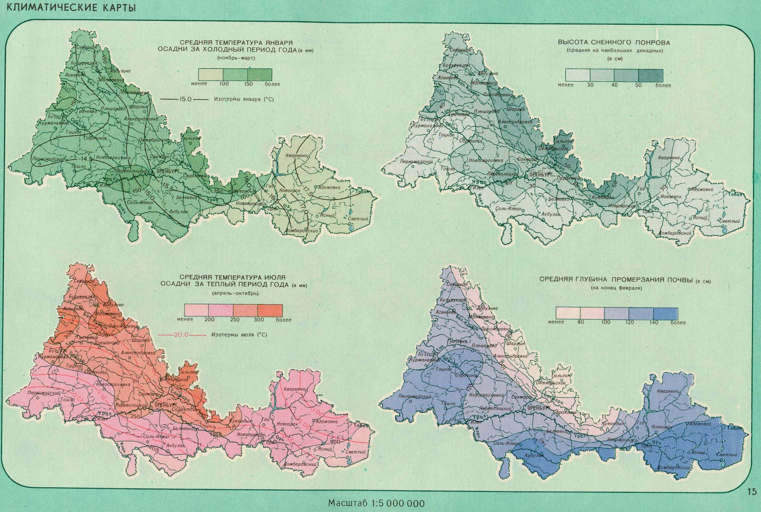
Рисунок 2. Климатические карты Оренбургской области (Автор А.Д. Наумов) [Атлас Оренбургской области, 1993]
1.3. Гидрография

Большинство рек являются притоками Урала и Волги, Тобола, первые входят в бассейн Каспийского моря, лишь река Тобол является притоком Оби. На востоке располагаются реки, впадающие в озера Жетыколь, Шелкарегакара и Айке, эти реки образуют бессточный бассейн степных озер [Географический атлас Оренбургской области, 1999].
Питание рек осуществляется преимущественно с помощью атмосферных осадков и подземных вод. Величина стока зависит от времени года, в весенний сезон, в период таяния снега, в реках области наблюдается максимальная величина стока [Географический атлас Оренбургской области, 1999].
В Оренбургской области можно выделить три гидрологических района с различными режимами поверхостного стока:
1. Северо-западный равнинный и северный горный лесостепной районы (годовой модуль стока равен 3,5 – 6 л/сек).
2. Центральный, южный, юго-западный степной увалистые районы (годовой модуль стока 1,5 – 3 л/сек)
3. Восточный южно-степной район (годовой модуль стока 0,5 – 1 л/сек) [Географический атлас Оренбургской области, 1999].
Максимальный объем стока приходится на весенний период паводков (апрель, май).
Крупнейший естественный водоём – это озеро Шелкарегакара, его площадь составляет 9600 га и длина береговой линии 96 км. Второе по величине озеро Оренбургской области – озеро Жетыколь, его площадь более 5000 га. Большое распространение получили старичные озёра в поймах крупных рек [Географический атлас Оренбургской области, 1999].
В Оренбургской области насчитывалось 2312 прудов и водохранилищ. По запасам воды наиболее крупные искусственные водоёмы: Ириклинское (3257 млн м³), Красночабанское (54,6 млн м³), Черновское (52,7 млн м³), Кумакское (48,0 млн м³), Елшанское (23,6 млн м³) и Ушкоттинское (10,0 млн м³) водохранилища [Географический атлас Оренбургской области, 1999].
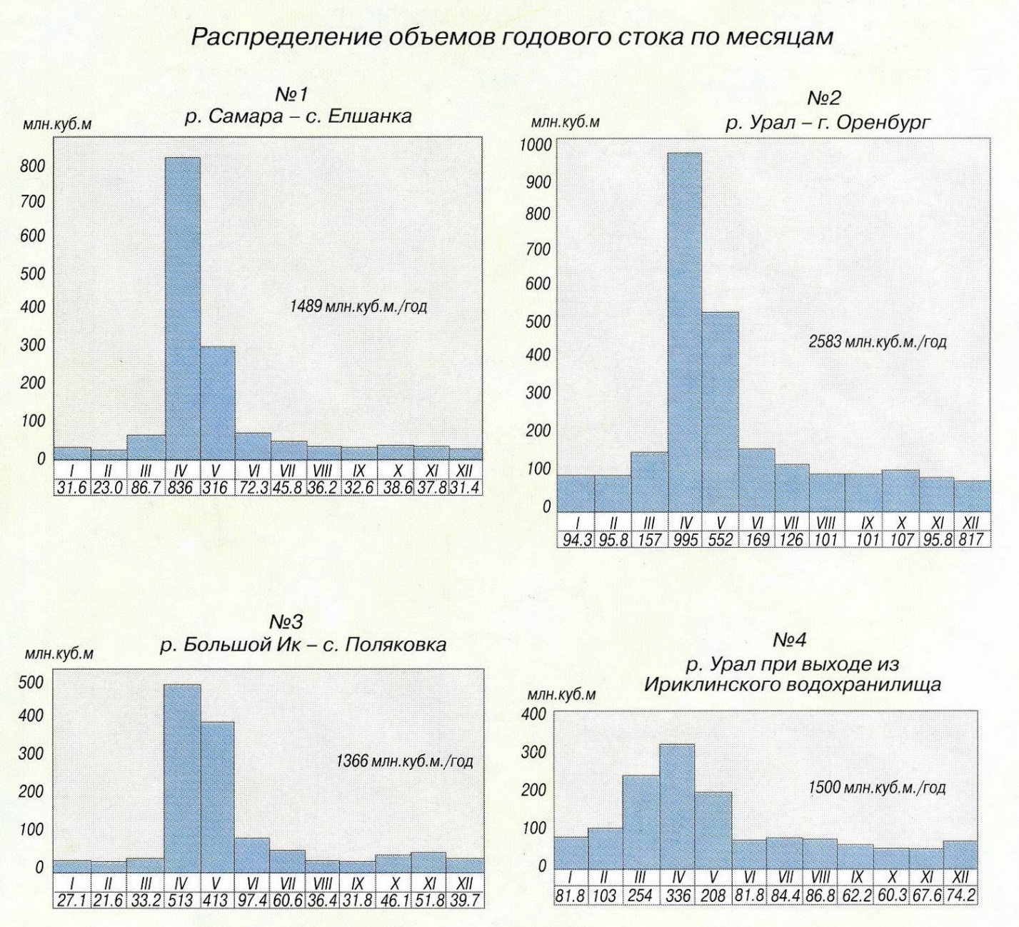
Рисунок 3. Распределение объемов годового стока по месяцам рек протекающих по территории Оренбургской области (Автор А.А. Чибилев) [Географический атлас Оренбургской области, 1999]

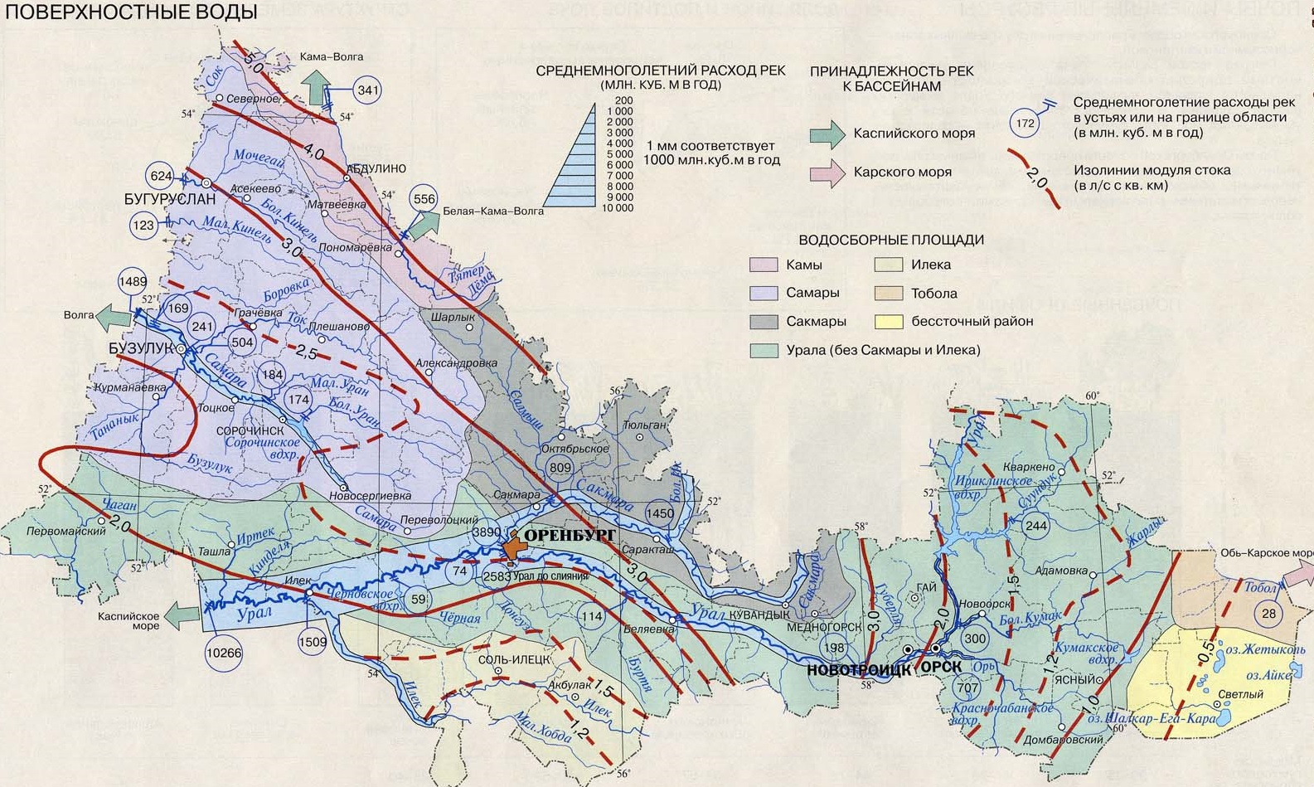
Рисунок 4. Карта поверхностных вод Оренбургской области (Автор А.А. Чибилев) [Географический атлас Оренбургской области, 1999]
1.4. Растительность

Леса занимают лишь 4% территории области. Большая масса лесной растительности располагается на северо-западе области, покрывая вершины сыртов и берегов рек, чем ближе к югу области количество лесной растительности уменьшается [Чибилев, 1995].
На территории Оренбургской области ярко выражены две ботанико-географические зоны: лесостепная и степная [Географический атлас Оренбургской области, 2003].
Лесостепная зона представлена разнотравно-ковыльными степями с островными лесами в состав которых входят береза, дуб, ильма, сосна [Географический атлас Оренбургской области, 2003].
Более половины территории Оренбуржья занято степной растительностью: луговая (полностью превращены в пахотные угодья), разнотравно-ковыльная (на ровных водоразделах полностью распаханы), типчаково-ковыльная, ковыльно-полынная [Географический атлас Оренбургской области, 2003].
Азональные типы растительности в области представлены: сосновыми широколиственными восточно-европейскими лесам (Бузулукский бор), солончаково-луговая растительность, растительность песчаных степей, комплексами участков степной и солонцовой растительности [Географический атлас Оренбургской области, 2003].
Территория Бузулукского бора уникальна для территории Оренбургской области. Бор имеет статус объекта национального и мирового природного наследия. Уникальность Бузулукского бора была обозначена В.Н. Сукачевым, Г.Ф. Морозовым, С.И. Коржинским [Географический атлас Оренбургской области, 2003].
Из архивных материалов «УРО РАН Степи» выявлено, что в Сосновом бору произрастает 857 видов сосудистых растений, относящихся к 97 семействам и 321 родам (без учета интродуцентов), что в сумме составляет 56% от видов растений присутствующих в Оренбургской области [Географический атлас Оренбургской области, 2003].
На территории бора произрастают растения редкие как для степной, так и для лесной зоны. Причем для многих видов растений бор является единственным местом обитания в Оренбургской области [Географический атлас Оренбургской области, 2003].

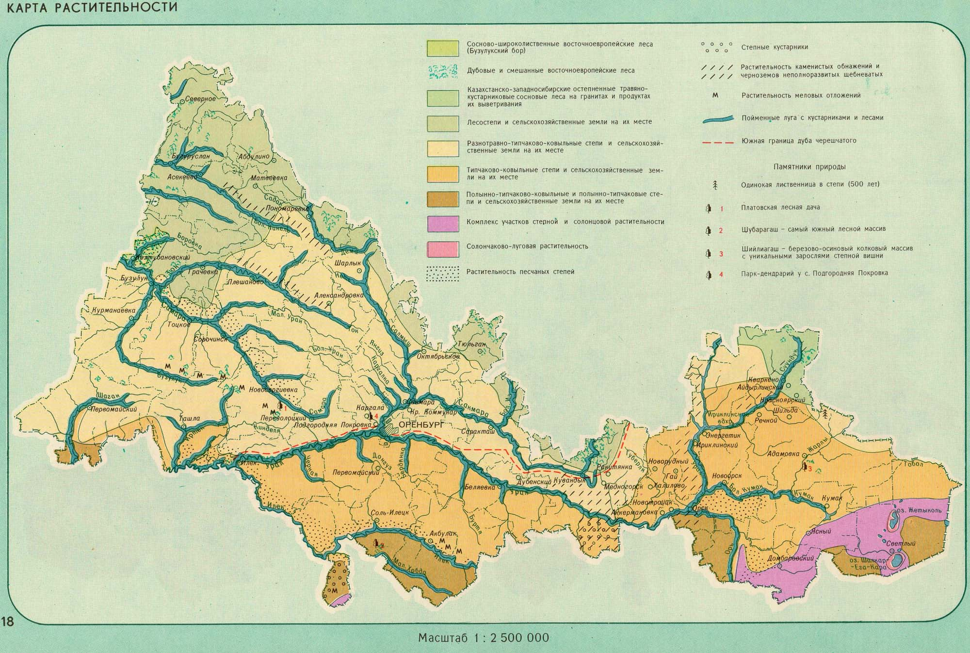
Рисунок 5. Карта растительности Оренбургской области (Автор А.Д. Наумов) [Атлас Оренбургской области, 1993]
1.5. Почвы

Почти полностью территорию области занимают черноземы, исключением является наличие каштановых почв на юге и серых почв на севере, подстилающих лесную растительность. По содержанию гумуса в семействе черноземов выделяют типичные (более 80 см мощность гумусового горизонта), обыкновенные (от 65 до 80 см мощность гумусового горизонта) и южные (от 40 до 50 см мощность гумусового горизонта) черноземы [Чибилев, 1995].
В состав азональных почв Оренбургской области входят аллювиальные, солонцы [Чибилев, 1995].

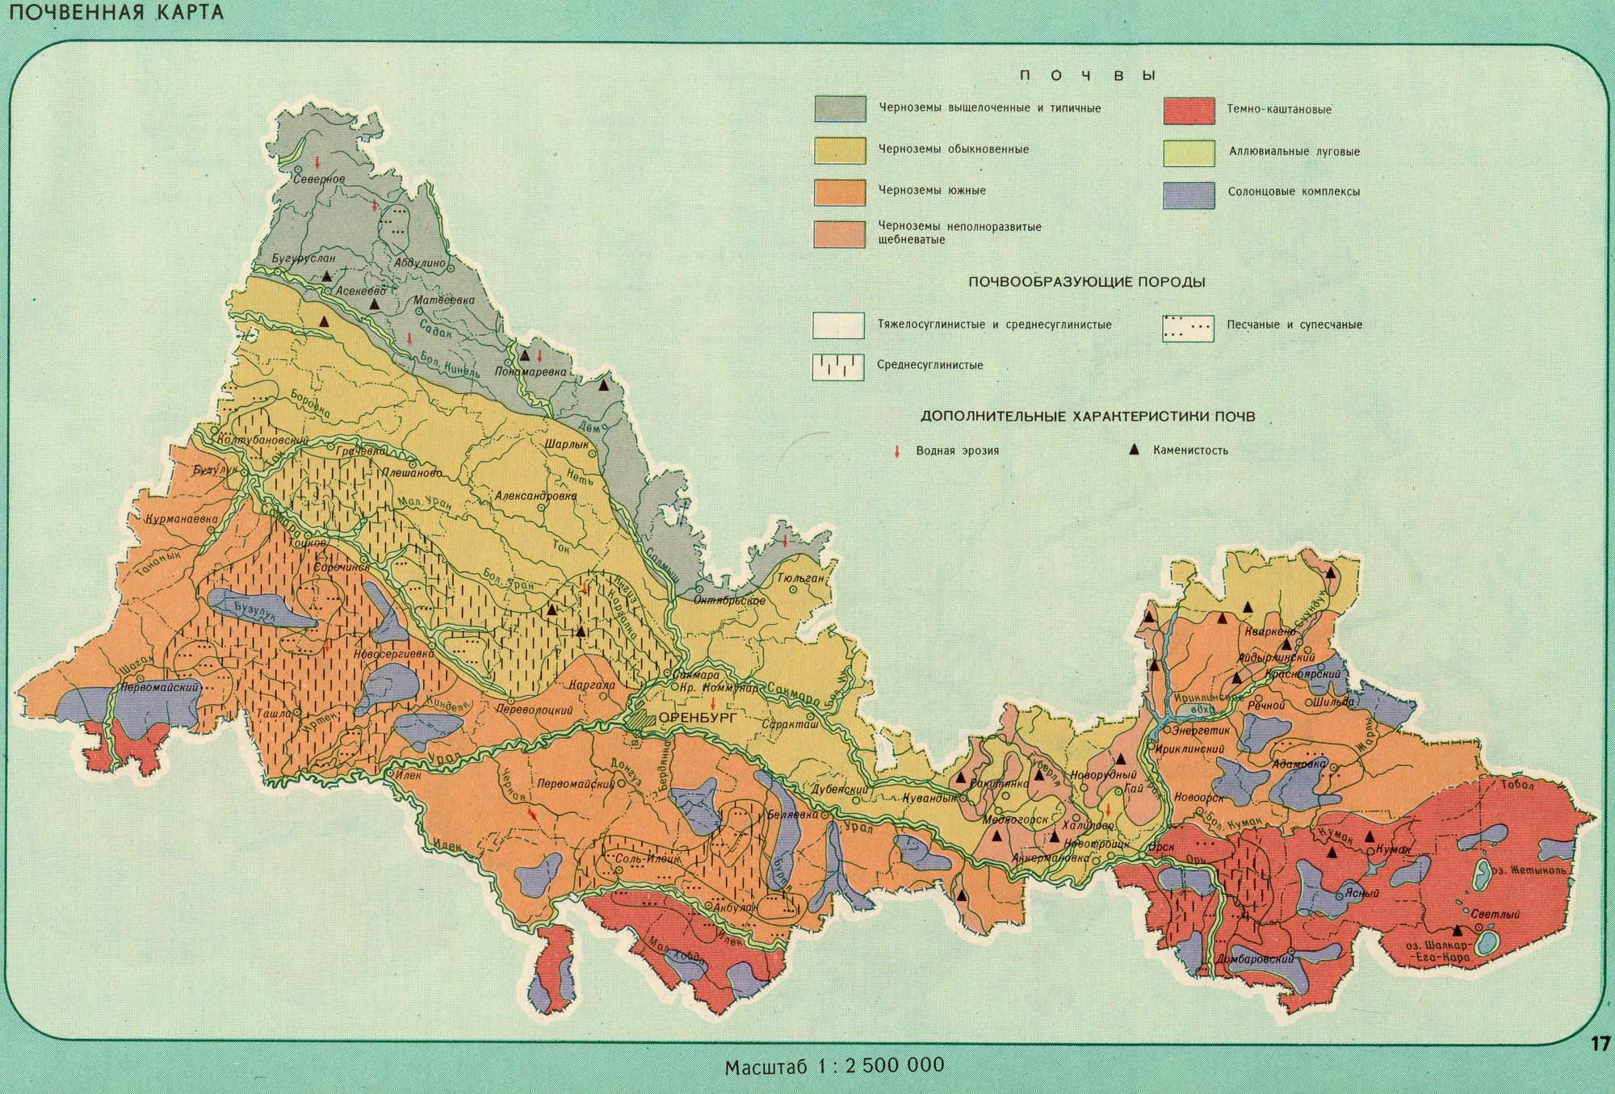
Рисунок 6. Почвенная карта Оренбургской области (Автор Е. В. Блохин) [Атлас Оренбургской области, 1993]
2. Геологическое строение Оренбургской области
2.1. Тектоническое строение

Оренбургская область располагается на сочленении двух крупных тектонических структур: юго-востока Восточно-Европейской платформы и южным окончанием Уральской складчатости [Пантелеев и др., 1997].
В состав юго-востока Восточно-Европейской платформы включают Волго-Уральскую антеклизу, Прикаспийскую синеклизу, Предуральский краевой прогиб [Пантелеев и др., 1997].
В пределах Волго-Уральской антеклизы выделяют южное окончание Татарского свода, Восчочно-Оренбургское сводовое поднятие, Бузулукская впадина, Соль-Илецкий свод. Поверхность фундамента антеклизы сильно расчленена, впадины располагаются на глубинах 4000-6000 м, а выступы – 2400-3600м [Пантелеев и др., 1997].
Северная граница Прикаспийской синеклизы простирается вдоль долин рек Урала и Илека. Синеклиза осложнена разломами широтного простирания, они образуют блоки, по которым происходит ступенчатое погружение фундамента в южном направлении [Пантелеев и др., 1997].
Фундамент Предуральского прогиба располагается на глубине 16400 м, наиболее глубокие отметки совпадают с положением долин рек Сакмары, Урала, Илека. В Предуральском прогибе выделяют три области: восточную, центральную и западную. В восточной зоне развиты синклинали и антиклинали меридионального простирания, осложненные ядрами протыкания. Центральная часть в своей структуре имеет соляные антиклинали. В западной части преобладают пологие куполовидные поднятия, брахиантиклинальные складки и синклинальные структуры [Пантелеев и др., 1997].
Уральская складчатость имеет меридиональную зональность. Западно-Уральская внешняя зона складчатости, Центрально-Уральское поднятие, Магнитогорский прогиб, Восточно-Уральское поднятие, Восточно-Уральский прогиб, Зауральское поднятие, Кустанайский прогиб слагают южную часть складчатого Урала [Сухаревич и др., 1975].
Система узких складок слагает Западно-Уральскую зону складчатости. Складки ориентированы с северо-востока на юго-запад. Особенностью Западно-Уральской внешней зоны складчатости является полное отсутствие следов палеозойского магматизма, в отличии от других зон складчатого Урала [Сухаревич и др., 1975].
Центрально-Уральское поднятие располагается между меридианами Кувандыка и Гая, особенностью строения поднятия является чередование синклинориев и антиклинориев, осложненных разломами [Сухаревич и др., 1975].
Магнитогорский прогиб делят на две зоны: западную – Ирендыкский антиклинорий, и восточную – Аджарско-Джусинский грабен синклинорий. Восточная часть Магнитогорского пргиба включает в себя Орскую депрессию на юге и Ащебутакский антиклинорий в центральной части Аджарско-Джусинского грабен синклинория [Сухаревич и др., 1975].
Восточно-Уральское поднятие имеет самое сложное строение, в структуре поднятия существуют не только меридиональные структуры, так и широтные синклинали [Сухаревич и др., 1975].
Восточно-Уральский прогиб, Зауральское поднятие и Кустанайский прогиб являются самыми восточными тектоническими структурами Оренбургской области, которые также в свою очередь в своем строении имеют ярко выраженные меридиональные структуры [Сухаревич и др., 1975].

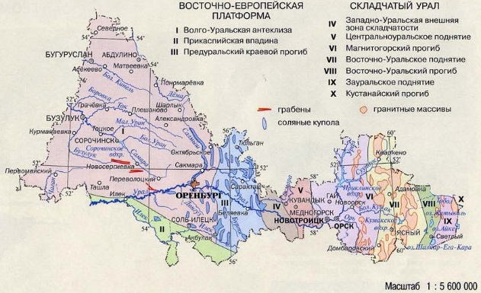
Рисунок 7. Карта тектоники Оренбургской области (Автор А.А. Чибилев) [Атлас Оренбургской области, 2003]

2.2. Строение осадочного чехла

Протерозойская группа представлена системой верхнего протерозоя, которая включает метаморфические сланцы, кварциты, амфиболиты, гнейсы. Верхний протерозой распространен на востоке области, система располагается в зоне Восточно-Уральского поднятия [Пантелеев и др., 1997].
Отложения палеозойской группы представлены кембрийской, ордовикской, силурийской, девонской, каменноугольной, пермской системами [Пантелеев и др., 1997].
В состав кембрийской системы включены глинистые сланцы, песчаники, известняки, базальты, туфы. Отложения распространены на складчатой территории области в пределах левого борта Магнитогорского прогиба [Пантелеев и др., 1997].
Аргиллиты, алевролиты, песчаники, базальты и туфы слагают отложения ордовика, они так же, как и кембрийские отложения располагаются на складчатой территории области в пределах Центрально-Уральского поднятия, Восточно-Уральского поднятия, Зауральского поднятия, Кустанайского прогиба [Пантелеев и др., 1997].
Силурийская система объединяет в себе кремнистые сланцы, углисто-глинистые базальты, риолиты. Система имеет неширокое распространение. Располагается в Центрально-Уральском поднятии, Магнитогорском прогибе и в Восточно-Уральском прогибе [Пантелеев и др., 1997].
Девонская система распространена на всей складчатой территории области, имеет более широкое развитие, чем предыдущие системы. Девон включает в себя кремнистые сланцы, углисто-кремнистые туффиты, яшмы, известняки, базальты, андезиты, дациты, риолиты, туфы и залежи медноколчеданных руд [Пантелеев и др., 1997].
Каменноугольная система содержит в себе глинистые сланцы, углистые аргиллиты, алевролиты, песчаники, известняки, мраморы, каменные угли, базальты, андезиты, дациты, риолиты, туфы, залежи медноколчеданных руд. Распространены на складчатой территории области, в частности располагаются в Западно-Уральской внешней зоне складчатости, Магнитогорском прогибе, Восточно-Уральском поднятии, Восточно-Уральском прогибе [Пантелеев и др., 1997].
Пермская система наиболее развита на платформенной территории области, в частности на Волго-Уральской антеклизе, также имеет ее наличие наблюдается и на складчатой территории, в Западно-Уральской внешней зоне складчатости, Центрально-Уральском поднятии и Магнитогорском прогибе. Система включает в себя аргиллиты, алевролиты, песчаники, конгломераты, известняки, доломиты, гипсы, ангидриты, каменные и калийные соли [Пантелеев и др., 1997].
Мезозойская группа представлена триасовой, юрской и меловой системами.
Триасовая система присутствует лишь на платформенной территории области, в частности на Волго-Уральской антеклизе и Предуральском краевом прогибе. Система сложена сланцами глинистыми, алевролитами, песчаниками, конгломератами [Пантелеев и др., 1997].
Юрская система сложена песками, песчаниками, глинами, мергелями, фосфоритами, горючими сланцами, бурыми углями. Распространена на всей платформенной части области. Развита на складчатых образованиях, в частности, в Центрально-Уральском поднятии и Магнитогорском прогибе [Пантелеев и др., 1997].
Отложения меловой системы развиты на всей платформенной части области, также они располагаются и на складчатой территории, в частности, в Центрально-Уральском поднятии [Пантелеев и др., 1997].
Кайнозойская группа представлена отложениями палеогеновой, неогеновой, четвертичной системами [Пантелеев и др., 1997].
Отложения палеогена сохранились лишь в Предуральском краевом прогибе. В своем составе содержат пески, конгломераты, опоки, мергели, бурые угли [Пантелеев и др., 1997].
Неогеновая система представлена намного шире, чем система палеогена, она присутствуют как на платформенной, так и на складчатой территории области. На платформенной части распространены во всех районах Восточно-Европейской равнины, на складчатой территории располагаются лишь в Магнитогорском прогибе [Пантелеев и др., 1997].
На складчатой территории области развиты интрузивные породы. В состав интрузивных пород входят граниты, гранодиориты, граносиениты, сиениты, диориты, габбро, перидотиты, пироксениты, дуниты, серпентиниты [Пантелеев и др., 1997].

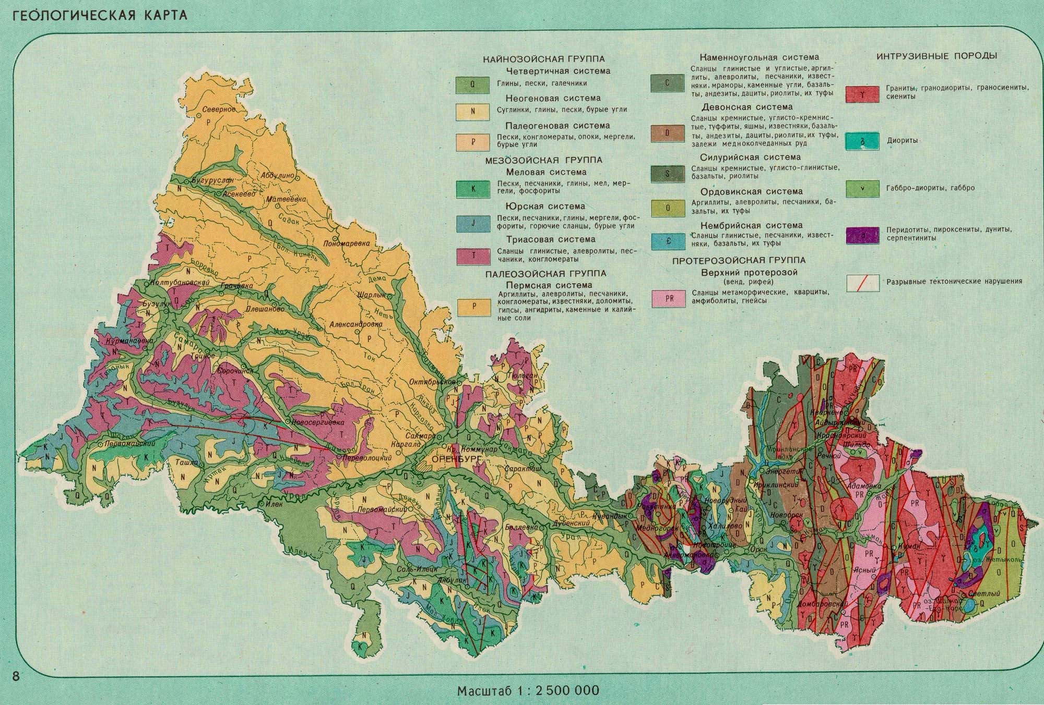
Рисунок 8. Геологическая карта Оренбургской области (Автор В.Л. Черкасов) [Атлас Оренбургской области, 1993]

2.5. Полезные ископаемые

Зону Уральской складчатости, занимают металлические полезные ископаемые – медь, золото, хромит, никель, железные и марганцевые руды, молибден. На востоке области существуют неметаллические полезные ископаемые – хризотил-асбест, каолин, облицовочный мрамор, поделочная яшма, известняк, строительные материалы, каменный уголь. Газовые и нефтяные месторождения приурочены к западу области [Чибилев и др., 2003].
Нефтегазовые запасы расположены в раннепалеозойских известняках. Залежи нефти содержатся в куполообразных складках — ловушках. На западной и центральной частях платформенной территории области разрабатывается от 200 до 250 месторождений нефти и газа. Залежи нефти и газа расположились на глубине 100м на севере области, и 5000м на юге. К числу крупных нефтяных месторождений относятся Покровское, Бобровское, Сорочинско-Никольское и Росташинское месторождения [Пантелеев и др., 1997].
В области существуют залежи асфальтитов. Разрабатываются 3 месторождения, одно из них, самое крупное – Садкинское в Бугурусланском районе [Пантелеев и др., 1997].
Залежи угля формировались в карстовых впадинах, в которых остатки древесной флоры превращались в уголь. Южная часть Уральского буроугольного бассейна располагается на территории области. Разработано 8 месторождений бурого угля [Чибилев и др., 2003].
Месторождения горючих сланцев располагаются на западе, на границе с Самарской областью, они входят в систему Волжского сланценосного бассейна [Пантелеев и др., 1997].
В области разрабатывают 8 месторождений железных руд. Семь месторождений располагаются в Кувандыкском и Гайском районах области, породы данных месторождений в своем составе имеют железо, хром, никель, роль породообразующего минерала выполняет лимонит. Образованы процессом смешивания продуктов разрушения древних горных пород озерных отложений. Источником железа для образования этих месторождений служили массивы магматических пород [Чибилев и др., 2003].
В районе Уральских гор, расположено 9 месторождений медных руд. Кроме меди они включают свинец, цинк, золото, серебро, серу, селен, кадмий, теллур. Породообразующим минералом месторождений меди являются халькопирит. Более половины запасов меди располагается в Гайском районе [Чибилев и др., 2003].
В Оренбургской области расположено более 60% запасов никелево-кобальтовых руд Уральского региона. Большая часть запасов находится в месторождениях Светлинского района области. Возникновение никель-кобальтовых руд является итогом выветривания, которое приводило к обогащению силикатов никелем и кобальтом. Никельсодержащим минералом является нонтронит [Чибилев и др., 2003].
На территории Уральской складчатости Оренбургской области располагаются около 150 месторождений золота. Запасы золота располагаются в кварцевых жилах в черных углистых сланцах, в отложениях рек, над медно-колчеданными месторождениями. Наиболее золотосодержащая территория области – верховья реки Суундук, Кумак, а также Айдырлинское и Кировское месторождения [Чибилев и др., 2003].
Залежи солей располагаются на территории Предуральского прогиба и Прикаспийской синеклизы. Причиной образования соленосных пластов являлось существование в конце палеозоя огромной замкнутой соленой лагуны. Сухой и жаркий климат были причиной испарения лагуны и осаждение галита. После полного испарения воды появилась равнина, покрытая солью. Позже отложения соли, были перекрыты осадочным чехлом. Давление осадочных пород на соляную толщу привело к тому, что соль приобретала подвижность и текучесть. Соль устремлялась по разломам вверх, деформируя и приподнимая вышележащие породы. Горообразовательные движения со стороны Урала сжимали лежащие у подножия гор соляные пласты, формируя соляные складки. Наиболее крупное месторождение располагается в Соль-Илецком районе, запасы достигают 800 млн. тонн [Чибилев и др., 2003].
Месторождения асбеста располагаются в Ясненском районе. Киембаевское месторождение хризотил-асбеста одно из крупнейших в России. Месторождение расположено на территории Киембаевского массива Уральских гор. Разведанные запасы месторождения составляют 27 млн тонн волокна-асбеста [Чибилев и др., 2003].
Месторождения каолиновых глин расположены на востоке области. Образование каолиновых глин происходит в результате выветривания гнейсов и гранитов условиях высокой влажности и температуры. Теренсайское месторождение лидирует по разведанным запасам и содержит в себе 12 млн. тонн [Чибилев и др., 2003].
Самое крупное месторождение яшм располагается в районе г. Орска на горе Полковник. Породы имеют разноцветную окраску, отсутствует лишь один цвет – синий. Цвет пород связан с перемешеванием магмы с газами оксидов железа, марганца, кальция, магния, меди. Размер запасов около 2 тонн [Чибилев и др., 2003].
Толщи известняка палеозойского возраста образуют восточный склон Урала. В состав известняков входит известняковый шпат, глины и углистые вещества, известняки формировались при перенасыщении воды карбонатами или накоплением на морском дне скелетов морских организмов. Одним из крупнейших в области является Аккермановское месторождение известняка с запасами 400 млн т [Чибилев и др., 2003].
Гипсы расположены в Предуральском краевом прогибе. Осаждение гипса происходило в условиях мелководного морского залива, при высокой температуре и отсутствии осадков. В Оренбургской области эксплуатируется месторождение гипса «Слудная гора» (Дубиновское) с запасами 27,7 млн т [Чибилев и др., 2003].
Мел располагается в юго-западной части области. Мел формировался при омывании южной территории Оренбургской области, жаркий и влажный климат способствовали отложению мела. Разведано несколько месторождений мела. Запасы наиболее крупного Акбулакского месторождения составляют 55,8 млн т [Чибилев и др., 2003].

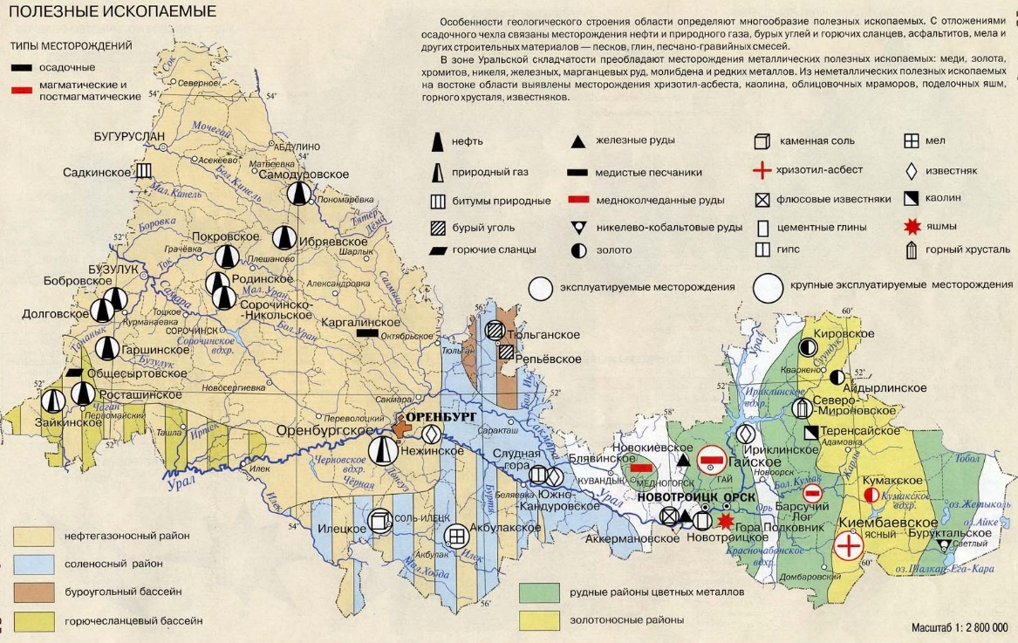
Рисунок 9. Карта полезных ископаемых Оренбургской области (Автор А.А. Чибилев) [Атлас Оренбургской области, 2003]
3. Геоморфологическое строение Оренбургской области
3.1. Орографическое описание

Территория Оренбургской области располагается на двух отличных друг от друга районах: на юго-востоке Восточно-Европейской платформы и юге Уральской складчатости [Чибилев и др., 2003].
Оренбуржье можно разделить на три части: низкогорную центральную и возвышенные равнины занимающие территории запада и востока области [Чибилев и др., 2003].
Максимальная абсолютная отметка высоты области составляет 667 м располагается на хребте Малый Накас в Тюльганском районе, минимальная отметка составляет 28 м – урез реки Чаган в Первомайском районе. Большая часть территории имеет высоту от 200 до 400 м [Чибилев и др., 2003].
На территории Оренбургской области преобладает увалистый тип рельефа, повсеместное его распространение нарушают массивы мелкосопочников, низкогорные гряды, и равнинные террасы рек [Чибилев и др., 2003].
Одна из особенностей рельефа Оренбургской области – это ассиметрия речных долин и междуречий платформенной части области. Северные склоны более длинные и пологие, а южные – короткие и крутые, часто даже обрывистые, это явление можно объяснить несколькими факторами [Чибилев и др., 2003].
Во-первых, долины рек связаны с линиями разломов кристаллического фундамента, т.е. их междуречья представляют собой единые блоки, имеющие субширотное простирание. Эти блоки испытывают непрерывные опускания на юг и юго-запад в сторону Прикаспийской впадины. В результате этих движений у речных долин оказывается приподнятым северный, а опущенным - южный борт. Во-вторых, на правобережную «тектоническую» асимметрию накладывается климатический инсоляционный фактор. Сущность его заключается в том, что в течение длительного периода, южные склоны подвергались размыву в весенний период, а северные, напротив, приобрели вид длинных пологих шлейфов, выровненных делювием [Географический атлас Оренбургской области, 1999].
В платформенной части области выделяются геоморфологические структуры: Бугульмино-Белебеевская возвышенность, Общий Сырт, Илекское плато; в складчатой территории области выделяют – Губерлинские горы, Саринское плато, Орскую равнину, Урало-Тобольское плато [Географический атлас Оренбургской области, 1999].
Бугульмино-Белебеевская возвышенность располагается на юго-восточной окраине Татарского свода Волго-Уральской антеклизы. Лишь небольшая часть южной оконечности возвышенности располагается на территории Оренбургской области (северо-западные районы от реки Большой Кинель). В пределах Оренбургской области максимальная абсолютная высота достигает 382 м (Северный район). Рельеф возвышенности пластово-ярусный, сильно расчлененный, с глубиной врезания рек до 100-150 м. В пределах области, на территории Бугульмино-Белебеевской возвышенности выделяют Кинельские и Сокские яры представляющие собой высокие придолинные сильно расчлененные правобережные склоны [Географический атлас Оренбургской области, 1999].
Южнее Бугульмино-Белебеевской возвышенности расположился Общий сырт, он представляет собой систему увалов, образующих водоразделы Волги и Урала, а также притоков Сакмары. Максимальная высота составляет 405 м. (г. Медвежий лоб). Отличительная особенность сырта – это его пластово-ярусная структура с останцами поверхностей выравнивания. В пределах сырта преобладает широтная направленность тектонических структур, они образуют блоки междуречий, которые ступенчато опускаются в южном направлении. Развит глубинный известняковый и соляной карст, как следствие этих процессов – провальные низины и широкие плоскодонные западины [Географический атлас Оренбургской области, 1999].
Юг области занимает Илекское плато, оно располагается на таких тектонических структурах как Предуральский прогиб и Прикаспийская синеклиза. На севере, у берегов реки Урал, максимальная высота плато достигает 120 м, минимальная составляет 81 м. Илекское плато представляет собой сыртово-увалистую возвышенность, включающую в свой состав несколько холмистых массивов: Ветлянские горы (с вершинами г. Таврическая - 303 м, г. Точильная - 318 м), Мильтау (305 м), Базарбай (331 м), Бандитские горы (330 м), Тасоба (327 м) [Географический атлас Оренбургской области, 1999].
Губерлинские горы располагаются на территории Центрально-Уральского поднятия и Магнитогорского прогиба. Губерлинские горы также сильно расчленены. Глубина расчленения составляет более 250 м. Относительная высота гор составляет 200 м. Почти всю территорию гор составляют островерхие холмы, но есть пространства где сохранились неразмытые поверхности: высокие плоские острова с несильно изрезанными склонами (урочище Чертово Городьбище, 436 м; хр.Актыкыл, 414 м). Севернее города Орска, горы располагаются в меридиональном протяжении, соответствуя бортовой части Магнитогорского прогиба. Эта часть гор отличается более спокойными и мягкими формами рельефа [Географический атлас Оренбургской области, 1999].
Севернее от Губерлинских гор располагается Саринское плато. В тектоническом плане Саринское плато приурочено к Центрально-Уральскому поднятию и Магнитогорскому прогибу. Абсолютные высоты плато на отметках от 400 до 500 м. Представляет собой выровненные поверхности междуречий, но плосковершинная поверхность в центральной части плато нарушается холмами, увалами, гребней, выходами кристаллических пород, вскрытых современным размывом [Географический атлас Оренбургской области, 1999].
На территории Магнитогорского прогиба, кроме Саринского плато, располагается Орская равнина. Рельеф равнины плавно-увалистый. Склоны равнин и водоразделов весьма пологие. Абсолютные высоты равнины в пределах от 200 до 230 м [Географический атлас Оренбургской области, 1999].
Также на территории Магнитогорского прогиба присутствует Урало-Тобольская плато, но лишь ее малая часть располагается на восточном борту прогиба, и почти полностью Урало-Тобольское плато занимает область Восточно-Уральского и Зауральского поднятий. В структуру плато входят денудационное плато на западе и зауральский пенеплен на востоке. Является слабо расчлененной равниной, (присутствует большое количество рек, но глубина врезания не глубокая 60-80 м). Абсолютные высоты плато от 300 до 400 м [Географический атлас Оренбургской области, 1999].

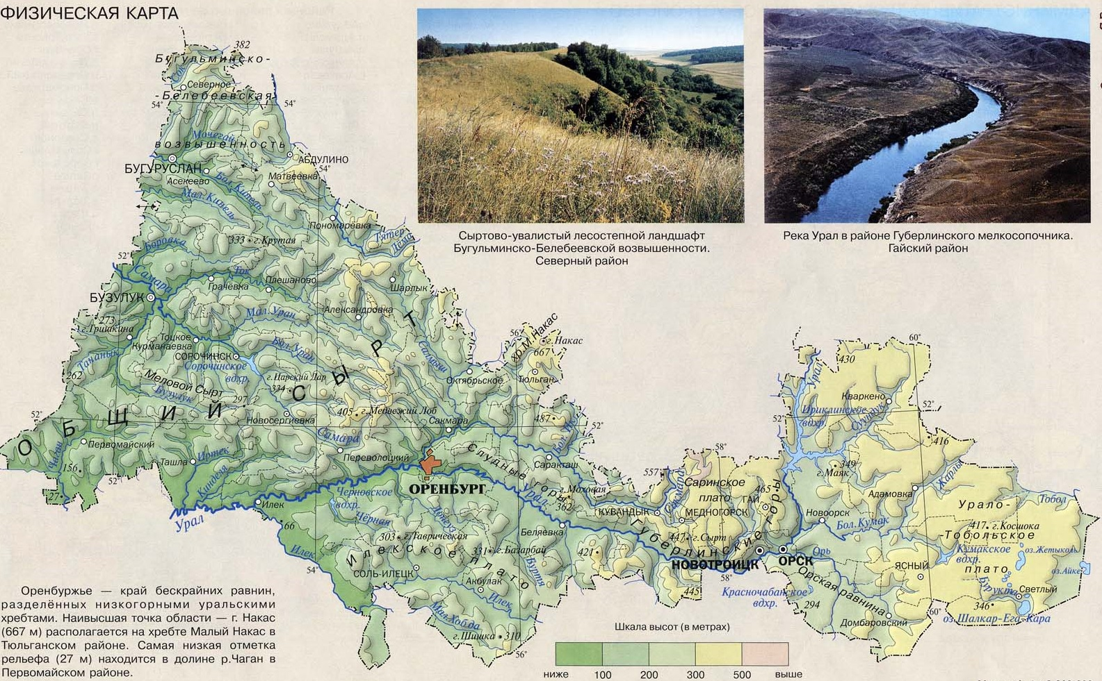
Рисунок 10. Физическая карта Оренбургской области (Автор А.А. Чибилев) [Атлас Оренбургской области, 2003]
3.2 Рельефообразующие процессы и формы рельефа

Эрозионное рельефообразование является преобладающем на территории области из всех видов экзогенных процессов. Кроме эрозии на территории области имеют развитие гравитационные, эоловые, карстовые, флювиальные, антропогенные процессы рельефообразования и суффозия. Ведущую роль в процессах рельефобразования играют новейшие тектонические движения [Географический атлас Оренбургской области, 1999].
С конца неогена, вся территория Оренбургской области была подвержена вертикальным тектоническим движениям, амплитуда поднятий не менее 200 м на платформенной части области, на складчатой части – не менее 500 м. Именно тектонические движения сыграли главенствующую роль в неравномерном выветривании [Географический атлас Оренбургской области, 1999].
Глубинная эрозия приводит к оврагообразованию. По сравнению с другими степными и лесостепными областями, в Оренбуржье оврагообразование не получило широкого распространения. На платформенной части области нет повсеместного распространения неоген-четвертичных отложений, а присутствуют плотные пермские и триасовые породы, не поддающиеся размыву [Географический атлас Оренбургской области, 1999].
Некоторые овраги возникают на местах надпойменных террас, но в следствии равнинности рельефа прекращают свой рост.
Возникновение оврагов во многом зависит от инсоляционной экспозиции, южные склоны более подвержены оврагообразованию. Таяние снега на склонах с южной экспозицией происходит быстрее, чем на склонах с северной, и происходит размыв [Географический атлас Оренбургской области, 1999].
Эрозии подверглась складчатая часть области, в следствии которой были образованы Губерлинские горы. Легко поддающиеся размыву породы были снесены, а трудно поддающиеся образовали холмы и возвышенности [Географический атлас Оренбургской области, 1999].
Эоловые процессы имеют развитие на территории Оренбургской области, они формируют песчаные дюны, барханы. Большое количество песков присутствует на побережьях рек и Бузулукском бору, на этих пространствах эоловые процессы формируют бугристо-песчаный рельеф [Географический атлас Оренбургской области, 1999].
Одна из форм рельефа образованная в следствии эоловых процессов – это западины. На территориях, сложенными песками, западины имеют эоловое происхождение [Географический атлас Оренбургской области, 1999].
Суффозия образует западины в местах с трудно поддающимися эоловому выветриванию породами [Географический атлас Оренбургской области, 1999].
На платформенной части присутствуют гравитационные процессы. Оползни располагаются на территории Общего Сырта. Оползают мягкие песчано-глинистые породы, выходящие на поверхность склона, наиболее часто это неогеновые и меловые отложения [Географический атлас Оренбургской области, 1999].
Большое распространение имеют антропогенные формы рельефа. Разработка полезных ископаемых привела к образованию таких форм как карьеры. Множество форм рельефа было создано в процессе дорожного и гидротехнического строительства [Географический атлас Оренбургской области, 1999].
Карстовые процессы развиты в Оренбургской области. Известняковый карст имеет самое широкое распространение на территории области. Развивается по доломитам, известнякам. Образованы пещеры, провальные воронки, карстовые поля с гротами [Географический атлас Оренбургской области, 1999].
В местах распространения гипсового карста (бассейн Большого Ика, Урало-Сакмарское междуречье южнее с.Кондуровки и у пос.Дубенского, Надеждинско-Кзыладырское карстовое поле к югу от р.Урал близ долины р.Бурля) образованы воронки, колодцы, галереи, мосты [Географический атлас Оренбургской области, 1999].
Соляной карст, как правило, развивается с гипсовым карстом. Денудация соли происходит в соляных куполах. Образованы озерные котловины. Соляной карст развивается юге области (Соль-Илецкий район) [Географический атлас Оренбургской области, 1999].
Меловой карст получил развитие в бассейне Илека (Акбулакские меловые горы, верховья Итчашкана, район села Троицкого), в верховьях Иртека (у села Белогорки). Карстогенез в меловых отложениях протекает в сочетании с суффозионными, оползневыми и мерзлотными процессами [Географический атлас Оренбургской области, 1999].

3.3. Морфометрическая характеристика рельефа

На основе спутниковых снимков были построены морфометрические карты Оренбургской области: карты крутизны и экспозиции склонов.
Построение карт проводилось с помощью Географической информационной системе Arcgis for Desktop, на основе спутниковых снимков.
Экспозиция склонов влияет на перераспределение солнечного тепла, увлажнения, ветрового режима, процессы эрозии и на распределение почвенно-растительного покрова. Экспозиция играет важнейшее значение на расположение сельского хозяйства, проведение разного рода мелиоративных мероприятий. От экспозиции зависит разработка проектов строительства рекреационных зон [Макарова и др., 2009].
Информация о крутизне склонов необходима при строительстве промышленных и гражданских сооружений зданий, транспортной инфраструктуры (газонефтепроводов, автомобильных и железных дорог). Анализ крутизны требуется для прогноза эродирующей способностью воды по отношению к почвам в сельском хозяйстве [Макарова и др., 2009].
Изучение морфометрии рельефа имеет и большой научный интерес. Разнообразие морфометрических показателей, заставляет искать причину этих различий, которая может заключаться в неоднородности геологического строения изучаемой территории, в характере и интенсивности новейших тектонических движений, а также в неоднородности воздействия экзогенных рельефообразующих процессов [Макарова и др., 2009].

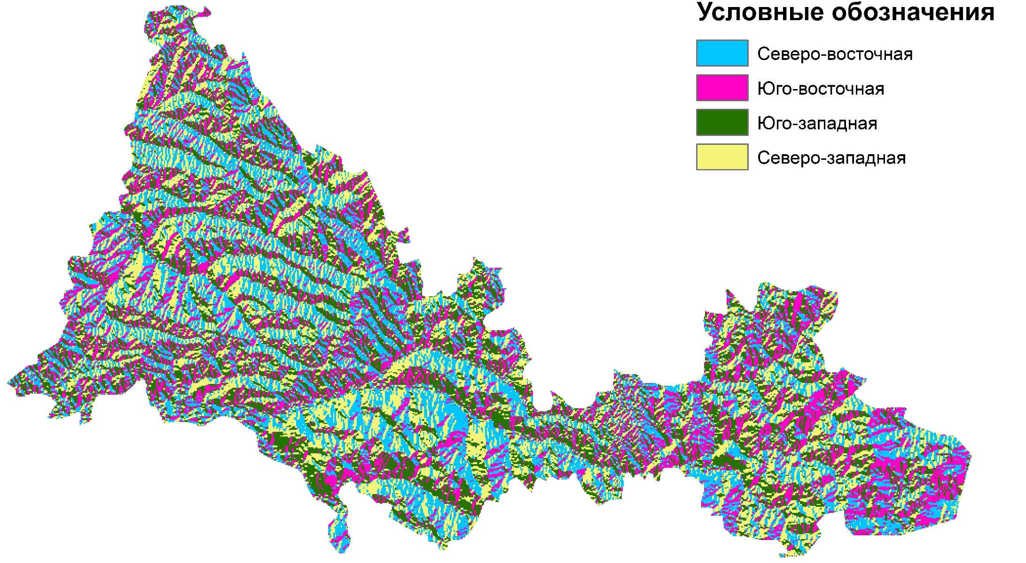
Рисунок 11. Карта экспозиции склонов Оренбургской области (Составлена автором)

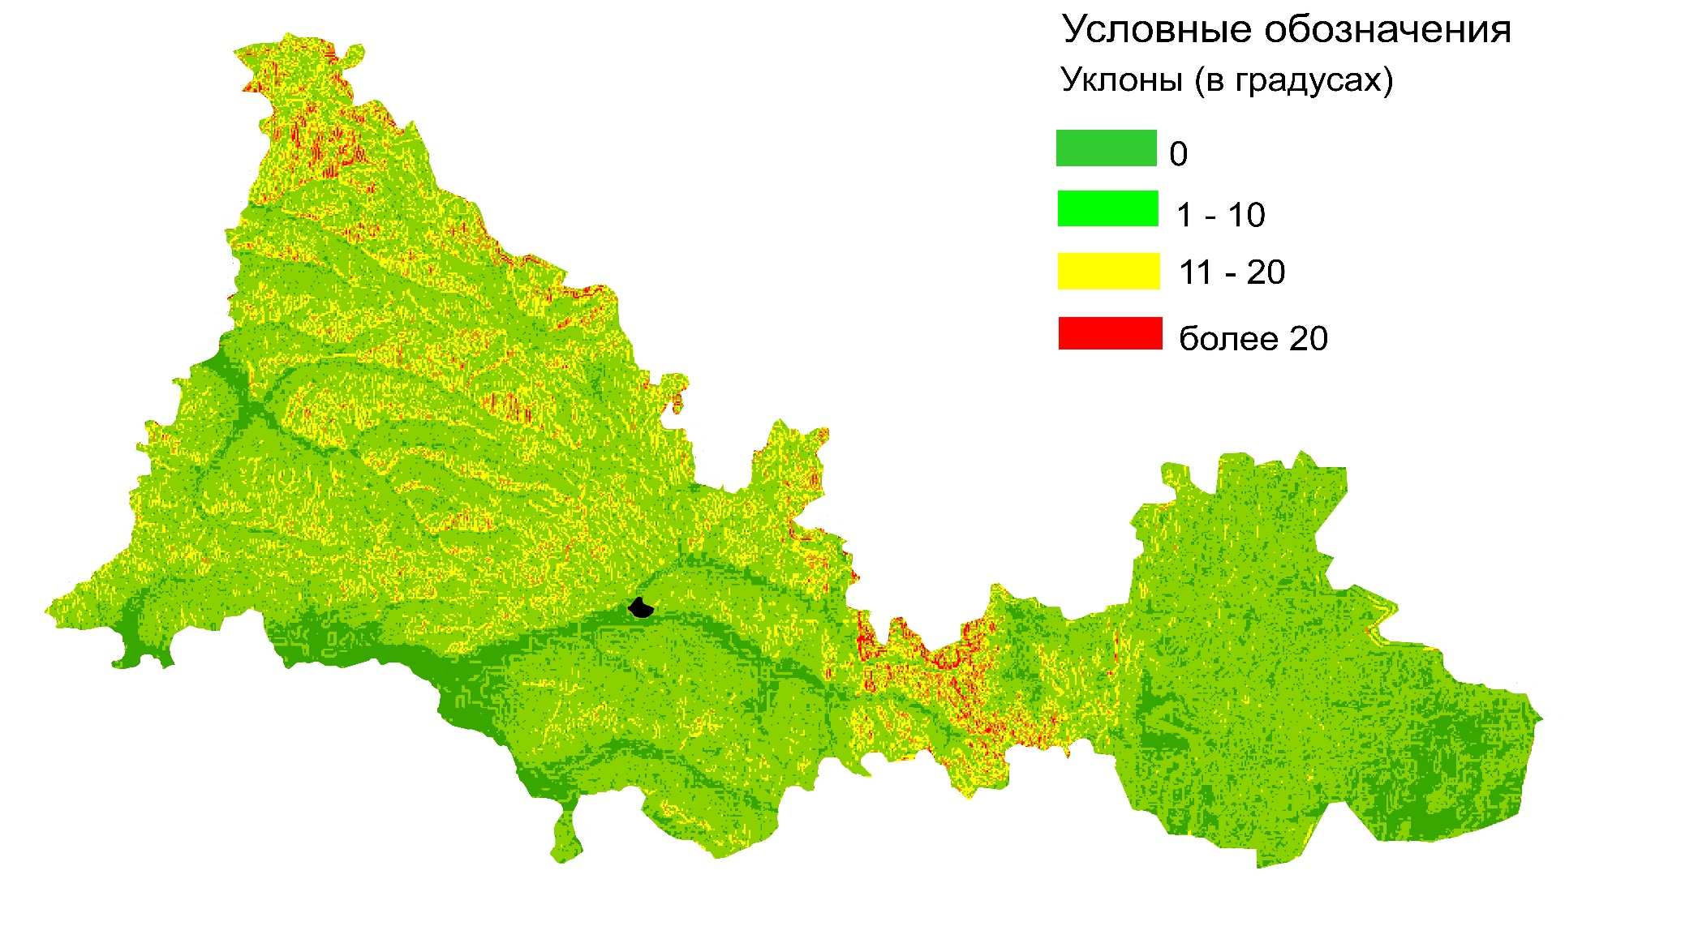
Рисунок 12. Карта крутизны склонов Оренбургской области (Составлена автором)

На платформенной части Оренбургской области явно преобладает северо-восточная экспозиция склонов, они более пологие и плоские, занимают наибольшую площадь среди всех видов склонов. Юго-восточная экспозиция склонов занимает второе место по занимаемой площади, склоны данной экспозиции более крутые и обрывистые. Склоны юго-западной и северо-западной экспозиции имеют наименьшее распространение на платформенной части Оренбургской области [Рисунок 12].
На складчатой территории области наименьшее распространение имеет юго-западная экспозиция, остальные виды экспозиций имеют примерно одинаковую занимаемую площадь [Рисунок 12].
Ровная поверхность на территории Оренбургской области присутствует в долинах рек Урала (Предуральский краевой прогиб, Западно-Уральская внешняя зона складчатости) и Илека (Прикаспийская синеклиза), Самары и Чаган (Волго-Уральская антеклиза), восточная часть Урало-Тобольского плато (Восточно-Уральский прогиб и Зауральское поднятие) [Рисунок 13].
Уклоны величиной от 1 до 10 градусов распространены в долинах мелких рек, а уклоны величиной от 10 до 20 градусов занимают территории водораздельных пространств (увалов, холмов) [Рисунок 13].
Уклоны величиной более 20 градусов занимают территории Саринского плато (Центрально-Уральское поднятие и Магнитогорский прогиб), Бугульмино-Белебеевской возвышенности (Волго-Уральская антеклиза), хребет Малый Накас (Предуральский краевой прогиб) [Рисунок 13].

Заключение

Геолого-геоморфологическая характеристика имеет прикладное значение. Характеристика может быть использована в процессе разработки проектов строительства автомобильных дорог и нефтегазопроводов, также она применима для оценки земель сельскохозяйственного назначения.
В данной работе была представлена физико-географическая характеристика, которая включает в себя описание климата, гидрографии, почв и растительности. Изучено геологическое строение: тектоническое строение, наличие полезных ископаемых и строение осадочного чехла. В работе дано описание орографии, рельефообразующих процессов и форм рельефа Оренбургской области. Были построены морфометрические карты рельефа Оренбургской области (крутизна и экспозиция склонов).

Список использованных источников

1. Атлас Оренбургской области/ ред. Г.А. Русскин. – М.: Омск: Омская картографическая фабрика Федеральной службы геодезии и картографии России, 1993. – 40 с.
2. Васильев Д.Ю., Многолетний режим температуры воздуха и атмосферных осадков на территории Южного Урала // В.М. Павлейчик, В.А. Семенов, Ж.Т. Сивохип, А.А. Чибилев. – Доклады Академии наук – 2018. – Т.478, N 5. – 588-592 с.
3. Географический атлас Оренбургской области/ ред. А.А. Чибилев. – М.: Москва: Издательство ДИК, 1999. – 96 с.
4. Геологическое строение и нефтегазоносность Оренбургской области/ ред. А.С. Пантелеев, Н.Ф. Козлова. – М.: Оренбург: Оренбургское книжное издательство, 1997. – 268 с.
5. Геология СССР. Том 8. Башкирская АССР и Оренбургская область. – М.: Недра, 1964. – 629 с.
6. Геология и разработка нефтяных и газовых месторождений Оренбургской области. Выпуск 1/ ред. А.С. Пантелеев. – М.: Оренбург: Оренбургское книжное издательство, 1998. – 256 с.
7. Геология и разработка нефтяных и газовых месторождений Оренбургской области/ ред. П.М. Сухаревич. – М.: Саратов: Приволжское книжное издательство, 1975. – 216 с.
8. Геология и нефтегазоносность палеозоя Оренбургской области и прилегающих районов/ ред. В.Н. Виноградов. – М.: Недра, 1968. – 93 с.
9. Гидрогеология СССР. Том 18. Оренбургская область. – М.: Недра, 1972. – 280 с.
10. Кадебская, О.И. Карстовые ландшафты в системе особо охраняемых природных территорий Урала //А.А. Чибилев. – Известия РАН. Сер. Геогр. – 2016. – № 6. – 17-25 с.
11. Коноваленко С.С. Палеогеоморфология юго-востока Русской плиты (Оренбургская область) от Рифея до Турне. Часть 1/ С.С. Коноваленко – М.: Наука, 1999 – 119 с.
12. Левит, А.И. Южный Урал: география, экология, природопользование/ А.И. Левит. – М.: Челябинск: Южный Урал, 2005. – 246 с.
13. Макарова, Н. В., Суханова Т.В. Геоморфология: учебное пособие/ Н.В. Макарова. – М.: КДУ. – 2009. – 414 с.
14. Мильков, Ф.Н. От горы Вишневой до Каспийского моря (географический очерк)/Ф.Н. Мильков. – М.: Чкалов: Чкаловское издательство. – 1950. – 63 с.
15. Мильков, Ф.Н. Чкаловские степи/Ф.Н. Мильков. – М.: Чкалов: Чкаловское издательство. – 1947. – 92с.
16. Неуструев, С.С. Естественные районы Оренбургской губернии: географический очерк/C.C. Неуструев. – М.: Оренбург: Народное дело. – 1918 – 186 с.
17. Падалко, Ю.А. Проблемы развития русловых процессов в долине реки Урал /А.А. Чибилев. – Доклады Академии наук. – 2017. – Т. 475. № 6. – 702-705 с.
18. Русскин Г.А. Физическая география Оренбургской области/ Г.А. Русскин – М.: Оренбург: Оренбургское книжное издательство, 1999. – 65 с.
19. Рябуха, А.Г. Генетические особенности песчаных земель Оренбургской области//Известия Оренбургского Государственного Аграрного Университета. – 2014. – №1 – 176 – 180 с.
20. Рябуха, А.Г. Генетические типы песков//Вопросы степеведения – 2013. – №5 – 95 – 100 с.
21. Сухаревич, П.М., Кулаков А.И., Коврижкин В.С., Шляпников, Г.С. Закономерности размещения и условия формирования залежей нефти и газа Волго-Уральской области. Том 6. Оренбургская область/ ред. Н.А. Еременко – М.: Недра, 1978. – 216 с.
22. Чибилев, А.А., Ахметов Р.Ш. Атлас Оренбургской области для школьников/ А.А. Чибилев. – М.: Просвещение, 2003. – 31 с.
23. Чибилев, А.А., Ахметов, Р.Ш. География Оренбургской области/А.А. Чибилев. – М.: Оренбург: издательство МГУ, 2003. – 192 с.
24. Чибилев, А.А. Природа Оренбургской области/ А.А. Чибилев. – М.: Челябинск: Южный Урал, 1995. – 66 с.
25. Шакиров, А.В. Физико-географическое районирование Южного Урала/ А.В. Шакиров. – М.: Екатеринбург: УрО РАН, 2011. – 617 с.

